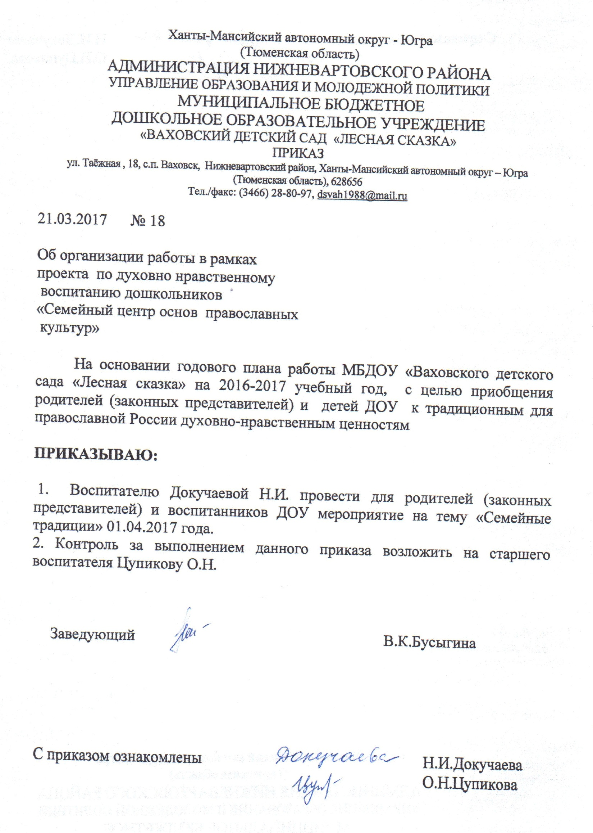

Муниципальное бюджетное дошкольное образовательное учреждение
«Ваховский детский сад «Лесная сказка»

Мастер - класс "Семейные традиции"

Мероприятие воскресной школы
в рамках проекта
духовно - нравственного воспитания
«Семейного центра основ
православной культуры»

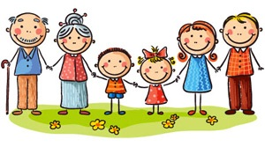

Подготовила воспитатель: Докучаева Н.И.
Мастер- класс
«СЕМЕЙНЫЕ ТРАДИЦИИ»

Представленная методическая разработка может быть использована в рамках мероприятий по духовно-нравственной тематике с элементами православной культуры. Она послужит методическим сопровождением подготовки детей и родителей к пониманию духовного значения семейных традиций.
Форма проведения мероприятия: познавательное мероприятие с элементами мастер-класса.
Цель мероприятия: познакомить детей и родителей с семейными традициями.
Задачи
- Закрепление знаний родителей и детей о семейных традициях.
- Актуализация опыта сохранения и передачи семейных традиций.
- Формировать навыки сотрудничества, взаимопонимания.
- Познакомить детей и родителей с процессом снятия мультфильма.
Оборудование: проектор, компьютер;
иллюстративный ряд:
- Мультфильм «Семейные традиции» (уроки хороших манер);
- для изготовления мультфильма - фотоаппарат, штатив, подставка для съёмки мультфильма, пластилин, салфетки, досочки для лепки.
План проведения мероприятия:
- Организационный момент.
- Сообщение темы, цели мероприятия.
- Рассматривание выставки «Я и моя семья».
- Выступление отца Мирослава.
- Мастер-класс по созданию мультфильма «Семейные традиции».
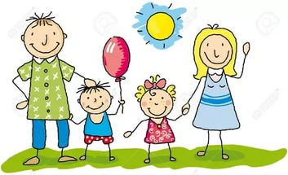
- Просмотр мультфильма «Семейные традиции» (уроки хороших манер).
- Чаепитие.
Предварительная работа:
1. Заучивание фамилии, имени, отчества родителей.
2. Сюжетно-ролевая игра «Дочки-матери»
3. Разучивание стихотворений о маме, папе, семье.
4. Рассматривание семейных альбомов.
5. Оформление выставки «Я и моя семья»
6. Приготовления родителей традиционных в семье угощений (выпечка)

Ход мероприятия
1
Воспитатель: Добрый день, уважаемые гости и родители! Я рада приветствовать Вас на своём занятии, посвященному теме «Семейные традиции».

2
Что такое семейные традиции? Даже немного подумав, трудно будет сразу ответить на этот вопрос. У большинства людей при упоминании словосочетания "семейные традиции" возникает ассоциация со словами «семья» и «традиции».
Давайте поразмышляем с Вами над этими понятиями.
Как вы понимаете слово семья?
Семья – это самое главное, что есть у каждого из нас. Семья – это место, куда мы всегда будем с нетерпением возвращаться. Где родные и близкие всегда нас ждут и любят. Ведь не зря же говорят: «Моя семья – это моя опора, моя семья – это моя крепость».
С давних пор о доме и семье говорили с улыбкой и любовью. Из этого далека до нас дошли пословицы и поговорки. Давайте их вспомним. Я начинаю, а вы – заканчивайте.
1. В гостях хорошо, а … (дома лучше).
2. Не красна изба углами, а … (красна пирогами).
3. В семье разлад, так и дому … (не рад).
4. В семье согласно, так и дело идет … (прекрасно).
5. Когда семья вместе, и … (сердце на месте).
6. Семья – ключ к … (счастью).

Воспитатель: Ребята, хотите узнать, кто является членами семьи?
Тогда послушайте мои загадки и договаривайте отгадки:

1.В мире нет её роднее,
Справедливей и добрее.
Я скажу, друзья вам прямо —
Лучше всех на свете… (мама)

2.Кто же трудную работу
Может делать по субботам? —
С топором, пилой, лопатой
Строит, трудится наш... (папа)

3.Кто любить не устает,
Пироги для нас печет,
Вкусные оладушки?
Это наша... (бабушка)

4.Кто всю жизнь работал,
Окружал заботой
Внуков, бабушку, детей,
Уважал простых людей?
На пенсии уж много лет
Нестареющий наш... (дед)

5.Кто веселый карапузик —
Шустро ползает на пузе?
Удивительный мальчишка —
Это младший мой... (братишка)

6. Кто любит и меня, и братца,
Но больше любит наряжаться? —
Очень модная девчонка —
Моя старшая... (сестра)

Воспитатель: Молодцы. В каждой семье случаются праздники. Какие праздники вы отмечаете всей семьей? (ответы детей). На праздниках принято дарить подарки. Как вы считаете, какой больше всего подарок хотел бы получить папа?.....мама?....бабушка?....дедушка?......брат?.....сестра?

Игра «Скажи ласково»
В семье друг друга называют ласково, нежно, потому что друг друга любят. Как можно назвать ласково? (воспитатель называет первое слово, дети продолжают.)
Дочь – дочечка, дочурка.
Сын – сынок, сыночек.
Папа – папочка, папуля.
Мама – мамочка, мамуля.
Бабушка – бабуля.
Дед – дедушка, дедуля.
Сестра – сестрёнка.
Брат - братишка.
Семья дает ребенку главное – то, что не может дать никакой другой социальный институт: интимно-личностную связь и единство с родными. Социальная функция семьи – это психологический тыл, защита, убежище.
О нравственном здоровье семьи, ее духовных ценностях и, следовательно, ее потенциальных воспитательных возможностях можно судить по установившимся в ней традициям.
Воспитатель: Давайте поразмышляем над вторым понятием.
Как вы понимаете слово традиция? (ответы родителей и детей)
«Традиция» переводится с латинского как «передача», «преемственность». Традиция – это то, что перешло от одного поколения к другому, что унаследовано от предшествующих поколений (т.е. от ваших родственников: мам, пап, бабушек, дедушек.) Культура каждой семьи отражается через ее традиции.
Традиции семьи – это огромная мастерская, в которой переплетается всё: вдохновение, игра, радость, творчество, умение, точность, искусство. Известно, что у каждой семьи есть своя «живая душа», в которой есть и цветущий райский сад, и родники «живой» воды.
Добрые традиции подобные этим родникам укрепляют - животворят семью. В каждом роду, семье - своя сокровищница традиций, которые вместе с приданым в кованых сундуках, передавались детям в наследство.
У одних это - семейные трапезы (обеды, ужины) - замечательная традиция собираться всем вместе за одним столом для общения.
У других - совместный досуг. Хорошим продолжением обеда будет совместный досуг, например, можно поиграть в какую-нибудь настольную игру. Или отправиться на природу и активно провести время на свежем воздухе
У третьих - семейные праздники. В каждой семье совершенно свои особенные традиции празднования семейных праздников. Но каждая из них окутана таинством любви, тепла и нежности семейного очага.
А также семейный альбом, семейная родословная. Сегодня многие семьи стараются выяснить свою родословную историю, больше узнать о предках: кто они были, чем занимались. И, конечно, же, свадебная фотография родителей. Для ребенка свадебное фото на стене - это целая сказка. Можно рассказать ему предысторию его рождения, когда папа познакомился с мамой. Такие рассказы сообщат малышу о незыблемости его семьи, о том, что мама и папа всегда были и всегда будут.
Зарубки на дверном косяке. Время летит очень быстро. Чтобы наглядно показать малышу процесс его взросления, можно ежегодно отмечать зарубками рост ребенка на дверном косяке.
3
РАССМАТРИВАНИЕ ВЫСТАВКИ РИСУНКОВ И ФОТОГРАФИЙ
«Я И МОЯ СЕМЬЯ»

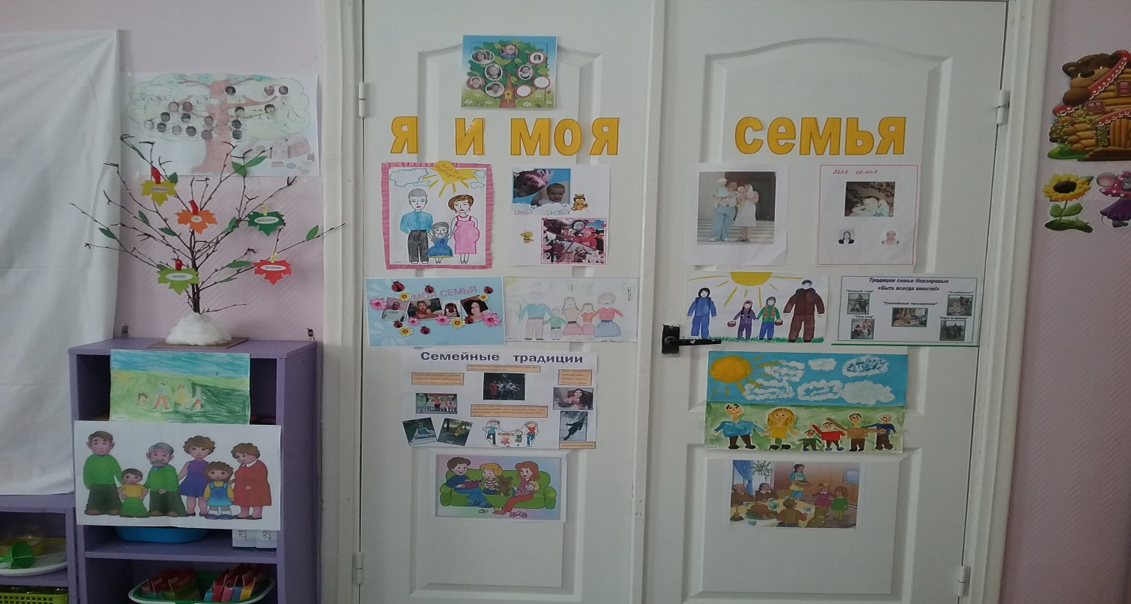

4
Воспитатель: А сейчас послушаем отца Мирослава о семейных традициях.
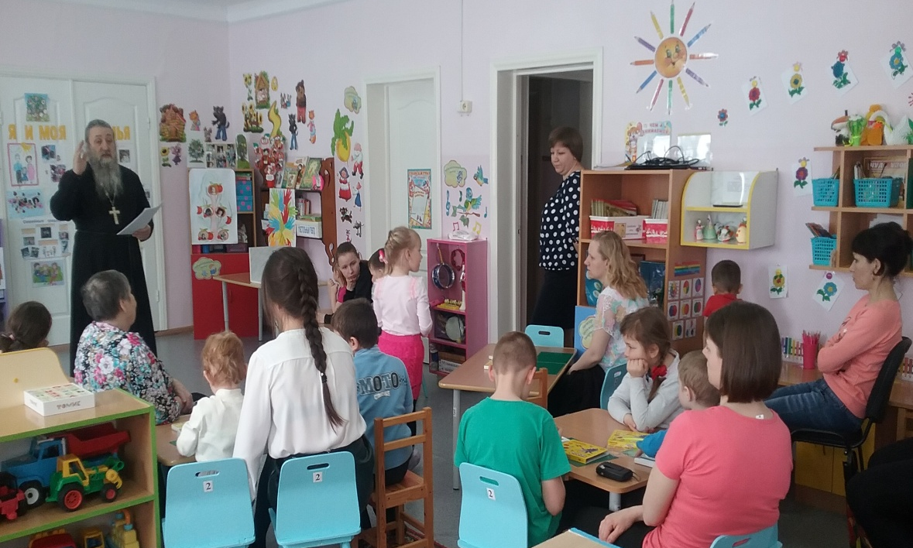

5
Мастер – класс по созданию мультфильма «Семейные традиции»
Беседа на тему: «Мультипликаторы. Профессии в анимационном кино» (Воспитатель показывает иллюстрации)
1. Самый главный человек при создании мультфильма – это режиссёр. Он создаёт персонажей и придумывает приключения для них – это называется сценарий.
Воспитатель: Как вы думаете, что может делать этот человек в создании мультфильмов? (воспитатель показывает картинку с профессией художник)
2. Свои идеи режиссёр рассказывает художникам. Художник берёт пластилин или краски, или ткани, а потом лепит, или рисует, или шьёт и… получается мультфильм - пластилиновый, или рисованный, или кукольный.
3. Как только персонажи и декорации готовы, за работу берутся аниматор и оператор. Они работают вместе. Аниматор передвигает фигурки героев, а оператор кадр за кадром снимает - фотографирует каждое передвижение.
4. Когда отсняты все фотографии, персонажей мультфильма надо озвучить. Музыку к мультфильмам пишут композиторы.
5. Весь мультфильм собирает на компьютере – монтажёр. Все фотографии пролистываются на экране очень быстро. Вот тут-то и происходит чудо – герои начинают оживать: улыбаться, моргать, ходить.
Воспитатель: Мы познакомились с профессией мультипликатора и с тем, как создаётся мультфильм.
Воспитатель: Но сначала нам нужно придумать название нашего мультфильма. Какой самый распространенный праздник в семье?
(ответы детей и родителей)
«День рождения семьи»
Воспитатель: Для создания мультфильма нам понадобится фотоаппарат, штатив и площадка для съемки мультфильма. Сначала мы будем создавать персонажей, потом постепенно все помещать на площадку для съемки и покадрово фотографировать, а потом монтажер (Я) буду соединять фильм на компьютере.
Воспитатель: Вы будете: режиссерами, художниками и аниматорами. А в этом нам поможет пластилин.
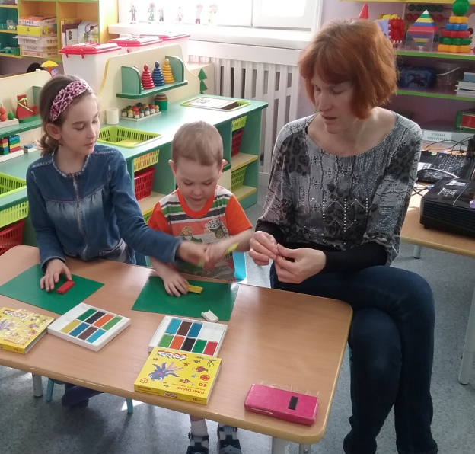

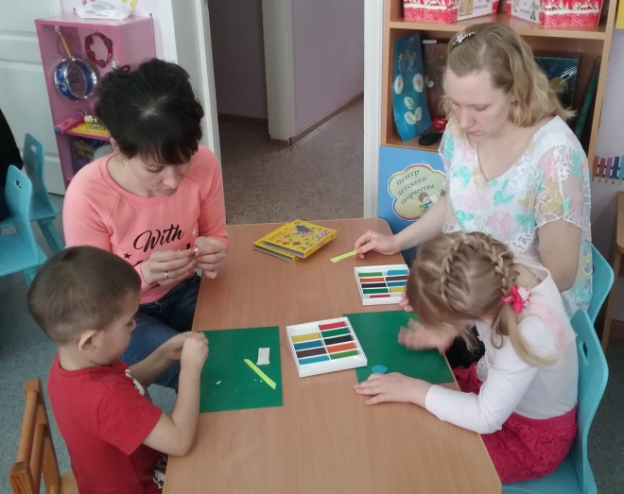
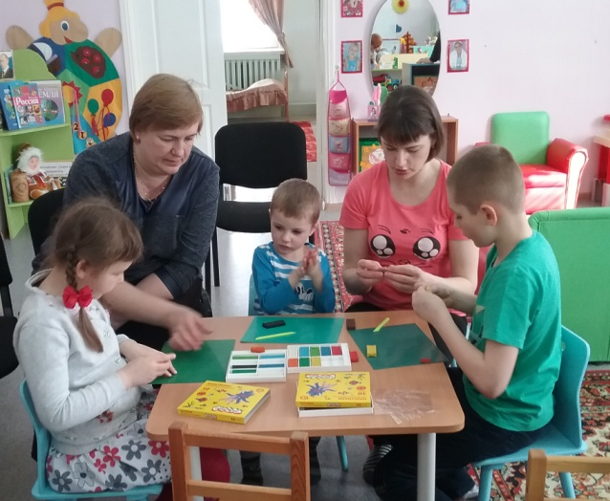

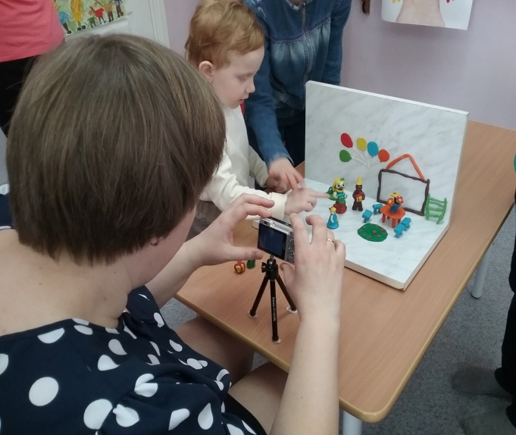
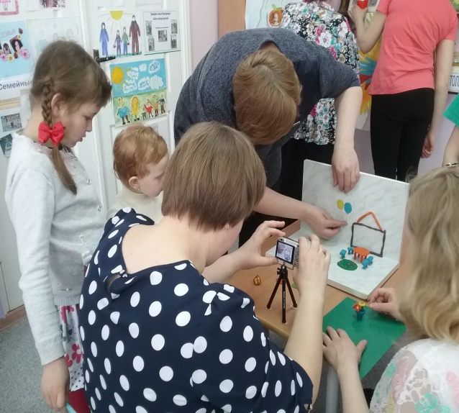

6
Воспитатель: В заключении мне хотелось бы выделить ещё одну семейную традицию - традицию праздника.
В праздник вся семья собирается вместе за общим столом за чаепитием.
И мы Вас приглашаем за общий стол на чаепитие, где ваши мамы приготовили свои семейные угощения.

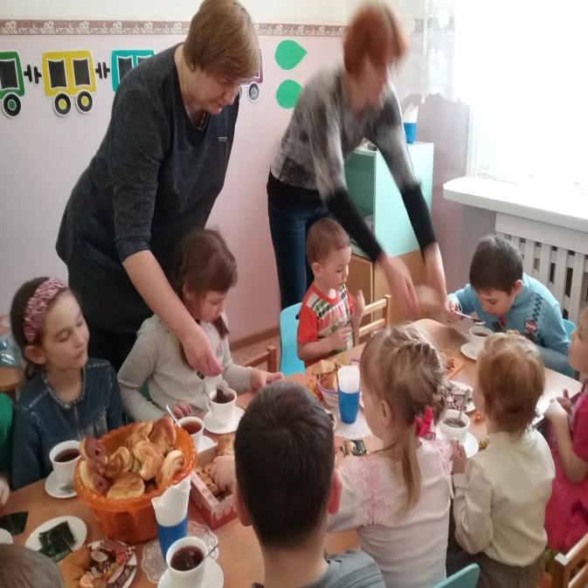
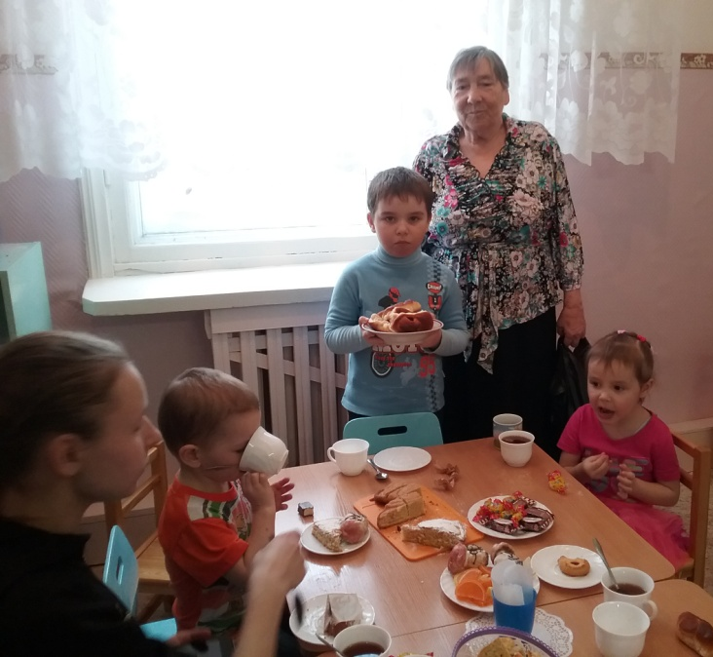

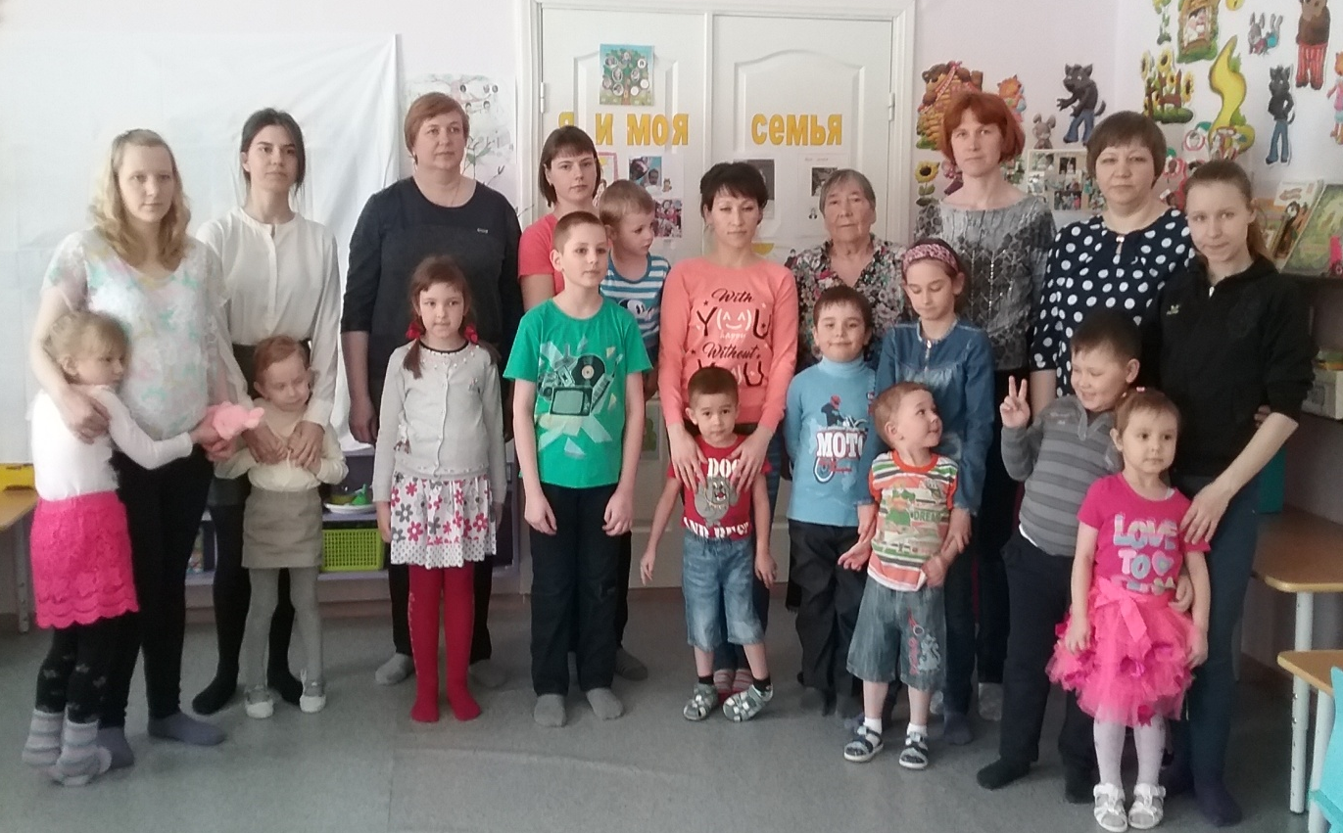

Воспитатель: Спасибо большое за сотрудничество!

